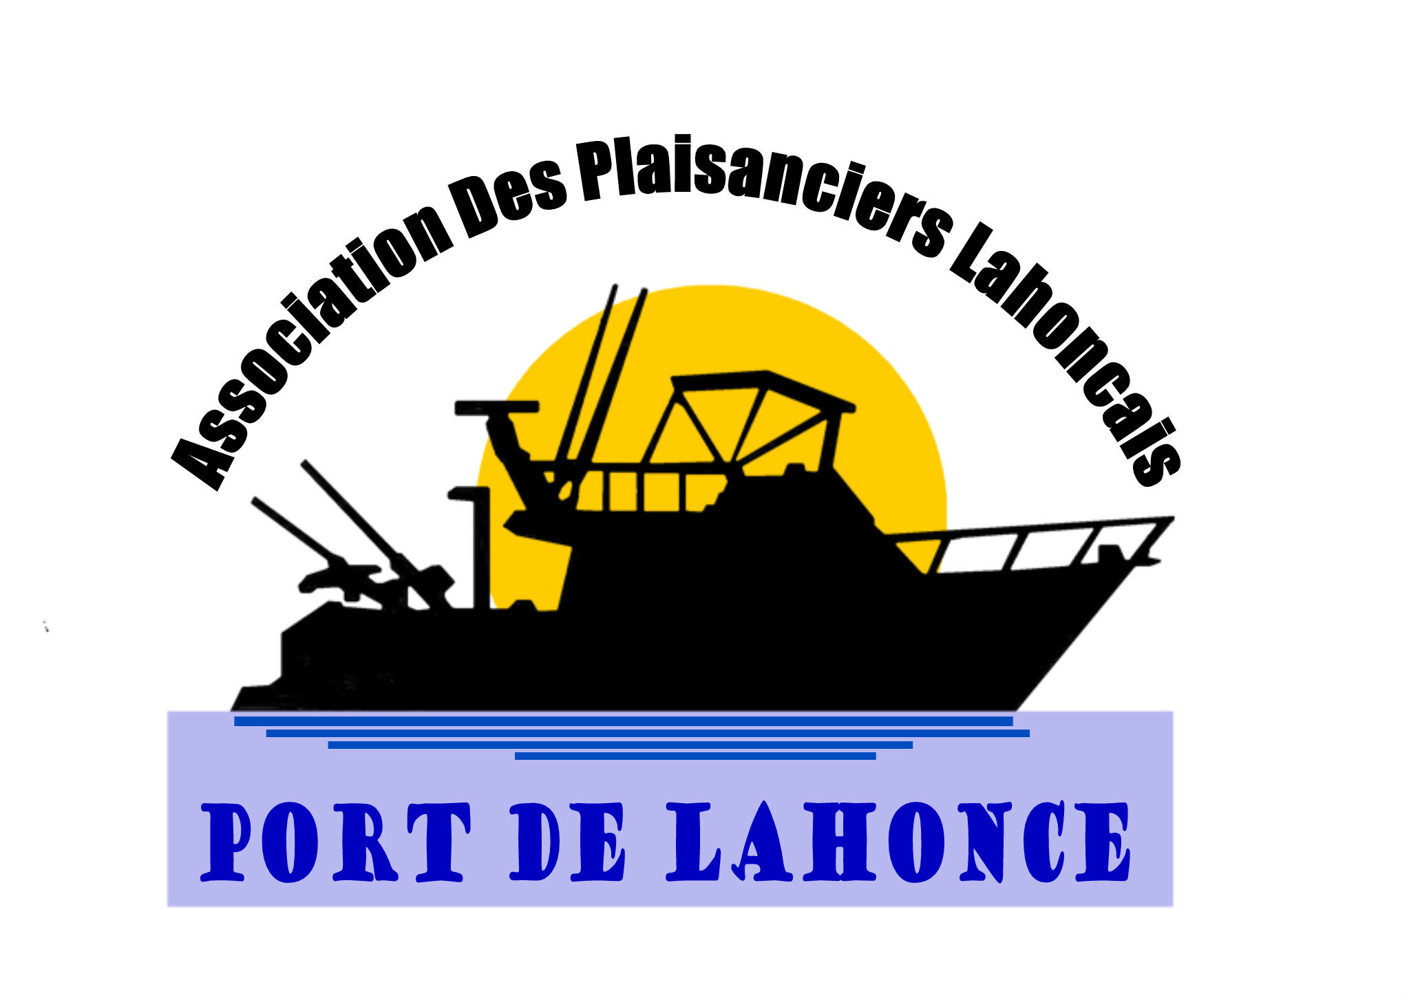

Compte-rendu de la réunion du conseil d’administration du 24 novembre 2017

Présents :

D Gardie, R Santamaria, JJ Blandin, J Oyarzabal, G Brot, M Cabanne, C Blouin, P Sélariès, H Labarbère, M Levointurier, D Placé, C Harretche

Excusés :
M Masse, M Cabanne.

- Renouvellement du tiers sortant

Muriel Cabanne, Didier Gardie, Pascal Sélariès, Jacques Oyarzabal, sont les quatre membres du CA dont le mandat arrive à expiration. Ils sont candidats à leur propre succession.
Il sera fait appel à candidature lors de la convocation à l’AG.

- Point sur les finances 2017

Compte courant : 563€
Livret A : 30386€ .
Cette somme élevée est justifiée par un don de 10000€ des établissements Derichebourg.

- Travaux réalisés en 2017

Ponton A :
- Mise en place de bornes d’éclairage
- Rehausser les flotteurs du ponton des places A16 et A19
Ponton A et B :
- Peinture (après traitement anti rouille) des enrouleurs des tuyaux d’arrosage
Général :
- Peinture (après traitement anti rouille) du portail
- Finalisation de la mise en place de la serrure. Les dernières vérifications informatiques vont être mises en place. Les badges pourront être remis lors du paiement des cotisations.
- Il est décidé d’acheter 100 badges supplémentaires.
- Il est également décidé d’attribuer un badge par bateau + un badge par copropriétaire, limité à deux badges par famille.

- Suite de la visite de l’APAVE

Le contrôle effectué par l’Apave n’a détecté aucun défaut sur l’installation électrique. La seule remarque a été qu’un plot électrique était descellé. Il sera fait un rappel lors de l’AG de signaler tout problème sur les pontons.

- Attribution des places

La place A22 est attribuée à M Fouquet
La place A 17 est attribuée à Mrs Derozier et Haristoy

Départs de Mrs Delprat, Colin.
Reste à régler le problème de la place A5 cédée en même temps que la vente du bateau. Des courriers en recommandé, vont être envoyés prochainement à l’acquéreur du bateau avec copie au vendeur.

- Téléthon 2017

Il a été décidé de remettre un chèque de 100 € pour le téléthon

- Projets 2018

Après présentation d’un projet de construction d’une capitainerie flottante , celui-ci est adopté à l’unanimité des membres du CA.

- Questions diverses

Suite au problème soulevé par le fait qu’un vendeur puisse céder sa place à un acquéreur, il est décidé, que si celui-ci habite l’ancienne communauté de communes, il peut bénéficier d’une place sur le port, sans pour autant forcément garder la place occupée au moment de la vente, l’ancienneté des demandes de changement de place étant prioritaire.
D’autre part, il a également été évoqué le cas de place payée et non occupée. Le nécessaire sera fait auprès du détenteur de la place.

35 Chemin Urde-Basa
64990 Lahonce
06 99 87.14.55
e-mail : plaisanciers.lahoncais@gmail.com
site internet : asdpl.fr

